TEHNIČKA ŠKOLA
KARLOVAC
Ljudevita Jonkea 2a
47000 Karlovac

ZAVRŠNI RAD

APLIKACIJA ZA TRGOVANJE KRIPTOVALUTAMA

Učenik : Leon Štok Mentor : Damir Krajačić, dipl. ing.

Razred : 4.bt

Zanimanje : Elektrotehničar

U Karlovcu, svibanj 2019.
SADRŽAJ
1. UVOD 3
2. KRIPTOVALUTE 3
2.1. Način rada kriptovaluta 3
2.2. Proof of work algoritam 3
2.3. Trgovanje kriptovalutama 4
3. OPIS PROBLEMA 4
3.1. Problem dugog trajanja dokaza identiteta 4
3.2. Problem traženja kriptovaluta za trgovanje 4
3.3. Prijedlog rješenja problema 5
4. KOMUNIKACIJA APLIKACIJE 5
4.1. REST API 5
4.2. Websocket API 6
4.3. Traženje biblioteke koja komunicira sa mjenjačnicama 6
4.4. Implementiranje komunikacije između c#-a i python-a 6
4.5. Refleksija 7
4.6. Niti 7
4.7. Task parallel library (TPL) 8
4.8. Implementiranje komunikacije 9
5. GRAFIKA 9
5.1. Nasljedstvo i polimorfizam 10
5.2. Svojstva 10
5.3. Delegati 11
5.4. Događaji 12
5.5. Sučelje (programski izraz) 12
5.6. Prikazivanje grafa kriptovalute 13
5.7. Chromium embedded framework (CEF) 14
5.8. Implementiranje grafike 15
6. OSTALI DIJELOVI APLIKACIJE 17
6.1. Ulaz/Izlaz datoteke 17
6.2. Baza podataka 17
6.3. Enkripcija i hashiranje 18
7. PREPORUKE PISANJA KODA 18
8. ZAKLJUČAK 19
9. LITERATURA 20
10. DODATAK (PRILOZI) 21
1. UVOD
U ovom radu će se objasniti proces programiranja glavnih dijelova aplikacije, neke napredne pojmove programiranja koje koristim, te kako sam ih primijenio, čemu služi aplikacija, kako se koristiti njome. Da bi znali koje probleme imamo i kako ih riješiti moramo znati što su kriptovalute.

2. KRIPTOVALUTE
Kriptovaluta (eng. Cryptocurrency) je digitalni novac koji omogućuje direktnu transakciju bez nadgledanja financijske institucije (banke).

2.1. Način rada kriptovaluta
U konvencionalnom sustavu da bi ste poslali novac, platili račune morate napraviti transakciju. Danas se to većinom radi digitalno u kojem banka nadgleda transakciju da ne dođe do prijevare. Kod kriptovaluta rudari (eng. Miners) nadgledaju transakciju. Rudari su računala koja potvrđuju transakcije i dobivaju nagrade.
Svaki korisnik ima svoj novčanik (eng. Wallet) koji se sastoji od:
- javne adrese koja služi za primanje kriptovaluta i može se dijeliti
- privatnog ključa koji služi za slanje novca
Postoji više algoritama kriptovaluta, u daljnjem tekstu će biti objašnjen algoritam najpopularnije kriptovalute Bitcoin-a koji se zove „dokaz radom“ (eng. Proof of work).

2.2. Proof of work algoritam [1]
Transakcije se sakupljaju i stavljaju se u blok koji je kod Bitcoin-a veličine 1MB i enkriptiran je. Nakon 10 minuta blok se stavlja u listu sa drugim blokovima i ne može se više izmijeniti, ta lista se zove lanac blokova (eng. Blockchain). To je potvrda da se transakcija izvršila. Rudari pokušavaju naći ključ kako bi dekriptirali blok, to zahtjeva puno procesorske snage i vremena. Prvi rudar koji nađe ključ dobije nagradu, nakon nekoliko potvrda blok se stavlja u blokchain. Ako blok sadrži transakciju koja nije valjana ona se isključuje. Rudari se grupiraju u takozvane eng. mining pools koji podijele nagradu nakon što jedno računalo pronađe blok. Razlog zašto se koristi dekripcija je taj što postoje određena vremenska odstupanja u samom internetu pa transakcije ne bi išle po redu.
Jedini način koji može izmijeniti transakcije je ako više od 50% računala u mreži potvrde loši blok.

2.3. Trgovanje kriptovalutama
Pošto su kriptovalute relativno nove rijetko se mogu naći trgovine koje ih prihvaćaju pa se koriste kao vrijednosni papiri. One se mogu trgovati na mjenjačnicama (eng. exchange) koje mogu biti:
- centralizirane - radnja se događa na serveru koji posjeduje naše novce i postoji rizik da mjenjačnica ukrade novce ili da bude hakirana, za dokaz identiteta koristi kompleksan sustav, u ovo doba su najpopularnije
- decentralizirane (mi posjedujemo novac i kontroliramo ga, a radnju nadgledaju rudari ili node-ovi neke kriptovalute), dokaz identiteta je sam privatni ključ novčanika

3. OPIS PROBLEMA
3.1. Problem dugog trajanja dokaza identiteta
Da bi dokazali identitet („u logirati se“) nam je potrebno: upisati email, upisati lozinku, uzeti mobitel i ukucati 2FA code [2], neke mjenjačnice još pošalju email ako se adresa promijenila pa treba i tu kliknuti link. To sveukupno traje 1-2 minute, zvuči malo ali nakon godinu dana se to sakupi.

3.2. Problem traženja kriptovaluta za trgovanje
Ne postoji mjenjačnica s kojom se mogu trgovati sve kriptovalute, jer ih ima preko 1000. Da bi našli određeno tržište moramo ići od mjenjačnice do mjenjačnice gledati grafove koji odgovaraju za našu strategiju [3]. To je naporan i dug proces, još ako u isto vrijeme trgujemo na više mjenjačnica trebat će nam više RAM memorije (u prosjeku web aplikacija mjenjačnice zauzima oko 200MB RAM-a).

3.3. Prijedlog rješenja problema
Bilo bi dobro ako možemo nekako spojiti te sve mjenjačnice u jednu, ali kako? Skoro svaka mjenjačnica omogućuje trgovanje bez otvorene njihove web aplikacije. To se ostvaruje pomoću API (application programming interface) koji omogućuje komunikaciju servera mjenjačnice sa bilo kojim programom.

4. KOMUNIKACIJA APLIKACIJE
U ovom dijelu će biti objašnjeni temeljni dijelovi aplikacije, neki napredni pojmovi programiranja i sam proces traženja odgovarajućih biblioteka i korištenja njima.
Svaka mjenjačnica ima svoju API dokumentaciju [4]. Da bi realizirali API sa serverom mjenjačnice moramo znati nekoliko pojmova.

4.1. REST API [5]
REST (Representational State Transfer) je stil arhitekture koji definira kako se koriste web servisi. REST ima više operacija od kojih ćemo koristiti GET i POST metode. GET metoda se koristi za dobavu informacija sa servera, npr. koje sve tržište mjenjačnica ima. Dok POST metoda služi za slanje informacija prema serveru, npr. korisnik je stavio ponudu da kupuje na određenom tržištu.
Većina REST-a se može pogledati preko web preglednika.
GET metode možemo smatrati web stranicama koje imaju dodatnu mogućnost prikazivanja podataka. Primjer puta do podatka Binance mjenjačnice [4]:
https://api.binance.com/api/v1/exchangeInfo
Ako otiđemo na tu adresu prikaže nam se neki tekst.
{"timezone":"UTC","serverTime":1556376660568,"rateLimits":[{"rateLimitType":"REQUEST_WEIGHT","interval":"MINUTE"…
GET metode mogu imati i parametre
Da bi dodali parametre poslije adrese dodamo '?' znak te nakon njega ime parametra znak '=' i njegova vrijednost. Možemo dodati više parametra '&' znakom i redoslijed nije bitan.
https://api.binance.com/api/v1/klines?symbol=BTCUSDT&interval=1d&limit=3
Ova REST metoda prikazuje cijenu zadnjih 3 dana Bitcoin-a naprema dollar-u.
[[1556150400000,"5415.00000000","5491.84000000","5102.00000000","5219.90000000","49636.08994800",1556236799999,"265091565.61466024",331089,"21401.17196500","114223925.41789762","0"],[…
Primjeri su u JSON formatu [6] koji je oblik formata podataka koji može pročitat čovjek, većina servera ga koristi i ne ovisi o programskom jeziku.

4.2. Websocket API
Websocket radi na principu pretplate, program se pretplati i konstantno dobiva nove informacije sa servera. To je dobro za dobivanje podataka koji se stalno mijenjaju, npr. cijena. Ima više websocket protokola, to je komplicirano za objasnit pa ćemo naći neku biblioteku.
Prednost websocket-a je da u realnom vremenu znamo što se događa na serveru. REST-om možemo tražiti npr. svake sekunde cijenu no postoji limit koji server više ne dozvoljava daljnje metode sa te IP adrese.

4.3. Traženje biblioteke koja komunicira sa mjenjačnicama
Treba nam par dana da implementiramo API jedne mjenjačnice, a mi želimo imati što više mjenjačnica spojenih. Za to bi nam trebalo dugo vremena pa se odlučujemo na korištenje biblioteke. Bilo bi poželjno naći neku biblioteku koja ima ujedinjen API sa što više mjenjačnica. Ta biblioteka se zove ccxt (https://github.com/ccxt/ccxt) podržava preko 135 mjenjačnica, napisana je u 3 programska jezika javascript, PHP, python, open source je, ali podržava samo REST API.
Sada kada smo izabrali glavnu biblioteku možemo odabrati programski jezik. Bilo bi poželjno koristiti jezik u kojem je biblioteka napisana, ali te jezike ne znam toliko dobro pa se odlučujem za c# za glavni dio i python za biblioteku.

4.4. Implementiranje komunikacije između c#-a i python-a
U C#-u već postoji implementacija python-a koja se zove IronPython. Iz nje možemo pozvati python funkcije, slati podatke u oba smjera. Ali IronPython ne podržava biblioteku koja se zove requests, a služi za REST API. Zbog toga improviziramo.
Očito da moramo koristiti dva programa jer nam trebaju različiti jezici. Što nam sve treba:
- Način kako pokrenuti program programom – Možemo koristiti System.Diagnostics.Process.Start [7]
- Način komuniciranja između programa
- Kako pozvati funkciju biblioteke prema podacima kojih dobivamo iz glavnog programa na efikasan način.
Možemo pisati podatke u datoteku, a drugi program da čita iz nje, to je sporo jer se podaci moraju zapisati na hard disk. Rješenje postoji i zove se FIFO / named pipe. To je posebna vrsta datoteke koja nije pohranjena na hard disk, a može se s njom raditi kao i sa svim ostalima. Ima poseban put ”\\.\pipe\\ime_datoteke” koji se ne može vidjeti običnim preglednikom. Da bi pozvali funkciju ako znamo njezino ime u obliku string koristimo refleksiju.

4.5. Refleksija
Refleksija je način s kojim program može pogledat u sebe i vidjet od kojih se komponenti sastoji (klase, metode, varijable…) bez modifikatora pristupa (public, private). Pa tako možemo pozvat metodu ako imamo njezino ime ili doći do objekta. Mana refleksije je što je spora, ali nama nije bitna brzina jer se radi o komunikaciji sa serverom.

4.6. Niti
Niti (eng. threads) omogućavaju istovremeno izvršavanje više naredbi. Broj fizičkih niti je ograničen na broj jezgri procesora (može biti dvostruki broj ako procesor podržava Hyper-threading za Intel-ove procesore, a za AMD Simultaneous multithreading - SMT). Broj logičkih niti može biti veći od fizičkih ali će program raditi sporije (ako izvršava naredbe a ne čeka).
Thread thread = new Thread(() => Console.WriteLine("Hello from another thread."));
thread.Start();
Isječak koda 1: Primjer kreiranja niti.

Može se dogoditi da dok jedna nit čita podatke iz memorije druga nit upisuje u memoriju što dovodi do korupcije podataka. Taj problem se rješava zaključavanjem varijabli.
// najbolje napraviti posebnu varijablu koja ima najveću restrikciju
private readonly object _myDoor = new object();
// zaključavamo varijablu sve dok nit ne izvrši naredbe
lock (_myDoor)// druga nit ovdje čeka ako je već jedna unutra
{
// radi na stvarima za koje druge niti imaju pristup
}
Isječak koda 2: Zaključavanje varijabli/vrata.

Zaključavanjem može nastati problem u kojem sve niti čekaju da se varijabla otključa.

4.7. Task parallel library (TPL) [8]
System.Threading.Tasks Ova biblioteka nam omogućava pozivanje funkcija koje čekaju neku radnju (npr. čekanje hard diska da učita podatke ili čekanje servera da nam pošalje podatke nakon što smo ih tražili) bez blokiranja glavne niti (eng. thread). Takav isti način možemo koristiti sa nitima. Da bi to koristili funkcija mora zadovoljiti neke uvjete:
- Mora vratiti objekt tipa Task<T>
- Deklaracija funkcije prije tipa podatka koji se vraća mora biti async
Ako funkcija zadovoljava te uvjete ona se zove korutina ili asinkronusna funkcija.
Await riječ nam omogućuje čekanje metode bez da se glavna nit zaustavi na kojoj je grafika. Isto tako omogućuje paralelnu obradu podataka bez straha od korupcije podataka uzrokovanih od drugih niti.
public async Task<string> MyFunction()
{
Task<string> getStringTask = client.GetStringAsync("http://msdn.microsoft.com");

// radnja koja ne treba podatke od GetStringAsync.
DoIndependentWork();

// await operator zamrzne MyFunction.
// - MyFunction ne može nastaviti dok getStringTask nije gotov.
// - ako je getStringTask gotov, MyFunction nastavlja rad
// - await operator vrati podatke u tipa string iz getStringTask.
string urlContents = await getStringTask;
return urlContents;
}
Isječak koda 3: Primjer implementacije korutine.

4.8. Implementiranje komunikacije
Sa strane c#-a implementiramo funkcije koje će poslat ime funkcije i argumente za biblioteku. A na strani python-a pozovemo funkciju preko refleksije i vratimo dobivene podatke nazad tako da upišemo u FIFO datoteku. Pošto je ccxt open source odlučio sam otvoriti source za ovaj dio. Trebalo je staviti kod na github (https://github.com/Stock84-dev/CCXTSharp) i program spremiti u nuget paket (https://www.nuget.org/packages/CCXTSharp/) kako bi korisnici lakše instalirali.

5. GRAFIKA
Imamo nekoliko opcija što se tiče korisničkog sučelja (WPF, Xamarin, WinForms, GTK, Avalonia). Izabrao sam WinForms jer je lako dizajnirati sučelje, samo treba povlačiti objekte i odmah vidimo kako prozor izgleda. Mana je ta što WinForms radi samo na Windows platformama, može se koristiti na linuxu preko Mono framework-a, ali nije 100% podržano. Na Windows platformi nam treba .Net Framework da bi radila grafika. 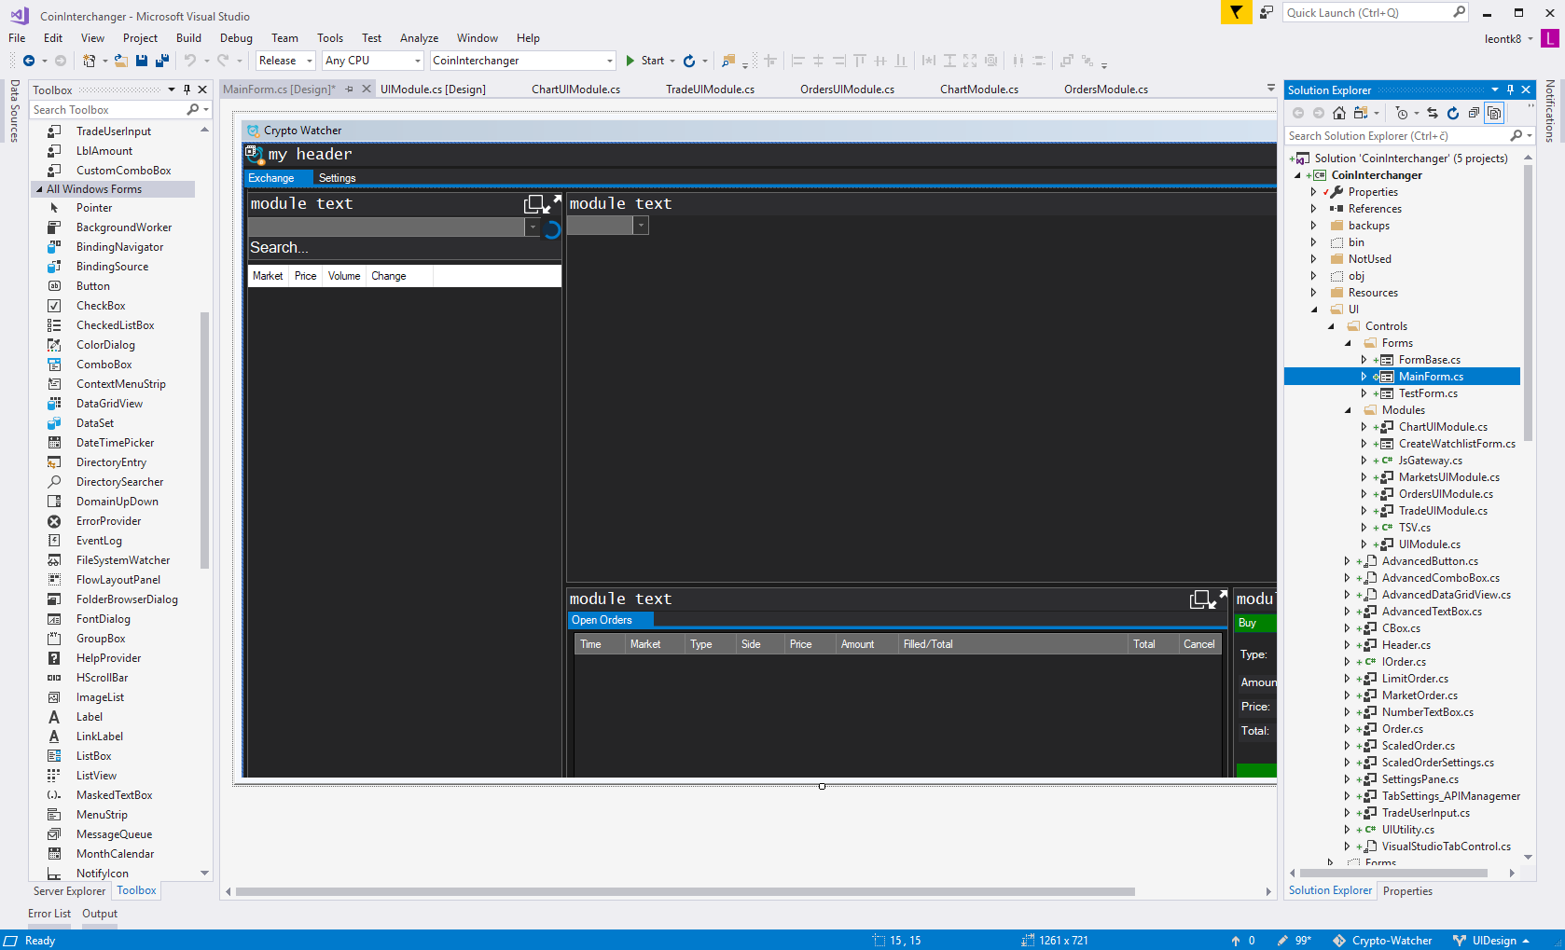
Slika 1: Izgeld dizajniranja u Microsoft Visual Studio.
Na slici 1 sa lijeve strane vidimo alatnu kutiju (toolbox) koja sadrži već napravljene kontrole, a u sredini vidimo prozor koji trenutno dizajniramo. Dizajner u Microsoft Visual Studiu automatski generira kod pa ga treba vrlo malo pisati. Preko dizajnera možemo promijeniti osnovna svojstva kontrole npr. boju, veličinu, poziciju, tekst…
Pozicija kontrole je uređeni par dva integera koji ubiti prikazuje jedan piksel s time da točka A(0,0) se nalazi u gornjem lijevom kutu, a točka B(širina_prozora, visina_prozora) se nalazi u donjem desnom kutu.

5.1. Nasljedstvo i polimorfizam
Svaki element koji povučemo sa alatne kutije je objekt koji nasljeđuje svojstva objekta Control. To znači ako bi išli raditi svoj element da prikažemo na prozoru ne trebamo implementirati svoje funkcije koji bi prikazivale taj element.
public class MyControl : Control
{
//...
}
Isječak koda 4: Primjer nasljeđivanja klase.

Iz isječka koda 4 naša klasa sada ima sva svojstva vezana za kontrolu (pozicija, veličina, boja, funkcije, prikaz…). Polimorfizam omogućava korištenje svojstva klase Control iako koristimo objekt koji je tipa MyControl. Klasa iz koje nasljeđujemo se zove glavna klasa (eng. base class). Klasa MyControl ne smije biti statična jer onda ne možemo naslijediti.
Postoji i drugi modifikator pristupa protected koji omogućava pristup funkciji ili varijabli samo ako je objekt naslijedio iz te klase.

5.2. Svojstva
Svojstva (eng. properties) omogućavaju pristup varijablama preko objekta. U C++ programskom jeziku da bi promijenili vrijednost neke varijable u nekom objektu i želimo provjeriti da li je ta vrijednost valjana moramo koristiti funkcije. Dok u C#-u možemo normalno koristiti operator = kao i za sve ostalo.
public int MyValue1 { get; set; } // to je jednako kao i public int MyValue1;
private int myValue2;
public int MyValue2 {
get {
return myValue2;
}
set {
if (value == -1) // da li je vrijednost valjana
return;
myValue2 = value;
}
}
MyValue2 = 2; // primjer zadavanja vrijednosti
int a = myObject.MyValue2; // primjer dobivanja vrijednosti
public int MyValue3 { get; private set; } // isto kao i MyValue1 samo što ne možemo promijeniti vrijednost izvan klase

// primjer svojstva na stari način
private int myValue4;
public int GetMyValue4() { return myValue4; }
public void SetMyValue4(int value) {
if (value == -1) // da li je vrijednost valjana
return;
myValue2 = value;
}
int b = myObject.GetMyValue4();
myObject.SetMyValue4(2);
Isječak koda 5: Primjer svojstva na novi način i na stari način.

5.3. Delegati
Delegati (eng. delegates) su u biti varijable koje pokazuju na neku funkciju.
public delegate int MyDelegate(int a);
public int MyFunction(int a) { return a; }
MyDelegate func = MyFunction;
int a = func(2);
// primjer delegata preko lambda izraza
public delegate int MyDelegate(int a);
// parametar - V V - tijelo funkcije
MyDelegate func = (b) => { return b; };
int a = func(2);
// Task.Run traži objekt tipa Action koji traži delegat tipa void
Task.Run(new Action(() => Console.WriteLine("Hello from other thread.")));
Isječak koda 6: Primjer delegata i lambda izraza.

Funkcije mogu biti i anonimne to dobro dođe ako već neka funkcija traži funkciju kao svoji parametar, a mala je. Anonimnu funkciju možemo napraviti preko lambda izraza.

5.4. Događaji
Događaji (eng. events) rade na principu pretplate, ako pretplatimo funkciju ta funkcija će biti pozvana kada se na nešto dogodi. To dobro dođe kod npr. pritiska gumba na prozoru (ne trebamo stalno gledati da li je gumb pritisnut). Događaje kontrolira objekt koji ih sadrži, tj. poziva pretplaćene funkcije. Funkcije pretplaćujemo operatorom += i moraju imati isti potpis kao i delegat događaja, a mičemo pretplatu operatorom -=. Moramo paziti da ne stavimo znak jednako.
ButtonPressed += AdvancedButton_ButtonPressed; // pretplaćivanje funkcije
ButtonPressed -= AdvancedButton_ButtonPressed;
private void AdvancedButton_ButtonPressed(object sender, EventArgs e)
{
//code koji će se izvršiti nakon što je gumb pritisnut
}
public delegate void ButtonPressedEventHandler(object sender, EventArgs e);
public event ButtonPressedEventHandler ButtonPressed;
public event EventHandler SomeEvent { // ovijanje (eng. encapsulation) događaja
add { privateObject.objectEvent += value; }
remove { privateObject.objectEvent -= value; }
}
// kada se pritisne gumb pozovemo sve funkcije koje su pretplaćene
ButtonPressed?.Invoke(this, new EventArgs()); // pozivanje pretplaćenih funkcija
Isječak koda 7: Primjeri pretplaćivanja, pozivanja, ovijanja događaja.

Znak ? ispred .Invoke() provjerava da li je vrijednost događaja null ako nije Invoke će se izvršiti, tj. Pozvat će sve pretplaćene funkcije. Vrijednost događaja je null ako nijedna funkcija nije pretplaćena.

5.5. Sučelje (programski izraz)
Sučelje (eng. interface) omogućuje pozivanje sličnih funkcija sa različitih tipova objekta. Da bi implementirali interface koristimo sintaksu kao i nasljeđivanje, možemo implementirati više sučelja. Interface sadrži samo potpise funkcija dok klasa koja nasljeđuje ih mora implementirati. Interface može nasljeđivati više sučelja.

interface ISampleInterface
{
void SampleMethod();
int MyProperty { get; set; }
}
interface ISampleInterface2
{
void OtherMethod();
}
class ImplementationClass : ISampleInterface, ISampleInterface2
{
// implicitno implementiranje svojstva
public int MyProperty { get; set; }
// eksplicitno implementiranje interface-a
void ISampleInterface.SampleMethod() { }
static void Main()
{
ISampleInterface obj = new ImplementationClass(); // Deklariranje objekta sučelja
obj.SampleMethod();
obj.MyProperty = 1;
}
public void OtherMethod() { }
}
Isječak koda 8: Primjer implementiranja interface-a.

5.6. Prikazivanje grafa kriptovalute
WinForms sadrži kontrolu koja može prikazivati svijeće (cijenu). Svijeće sadrže više podataka (period trajanja svijeće i vrijeme svijeće, početnu, najvišu, najnižu, krajnju cijenu u određenom vremenskom periodu) pa se drugačije i prikazuje nego obične crte ako bi imali samo jedan podatak. Ta kontrola nije dovoljno dobra jer korisnik ne može scroll-ati i zumirati. Komplicirano je za napraviti pa ćemo potražiti neku biblioteku. Nažalost sve biblioteke napisane u c#-u (vezane za naš slučaj) se plaćaju pa moramo koristiti drugi programski jezik. Najviše takvih grafova je napisano u javascript-u pa ćemo se orijentirati na njega. Koristit ćemo react-stockcharts (https://github.com/rrag/react-stockcharts), jer je jedini koji je dovoljno dobar i open source. Sva sreća što biblioteka već ima gotove primjere pa mi je lakše implementirati jar ne znam dovoljno dobro javascript.
Kontrolu za prikazivanje web stranice već imamo u WinForms, ali ćemo koristiti Chromium embedded framework (CEF) jer podržava HTML5. U buduće je planirano koristiti bolju biblioteku koja treba HTML5.
5.7. Chromium embedded framework (CEF)
Danas većina popularnih web preglednika koriste chromium (Chrome, Microsoft Edge, Vivaldi). On je open source, radi na gotovo svim platformama i njegova baza je napisana u c++. U c#-u postoji biblioteka koja to implementira i ima kontrolu vezanu za WinForms zove se CefSharp (https://github.com/cefsharp/CefSharp).
browser.RegisterAsyncJsObject("nameOfObjectInJS", myCSharpObjectToBind);
Isječak koda 9: Registriranje c# objekta tako da bude dostupan u javascriptu.
Pomoću isječka koda 9 možemo izvršavati funkcije u javascriptu i obratno. Pošto dobivanje podataka grafa kriptovalute je korutina bilo bi dobro da na strani javascripta je isto korutina. Korutine u JS-u rade na drugačiji način nego u C#-u. Ona sadrži dva delegata, jedan koji će se izvršiti ako je sve prošlo u redu, a drugi će se izvršiti ako se dogodi neka iznimka.
componentDidMount() { // funkcija pretplaćena na dogođaj koji se izvršava kada se učita web stranica
getData().then(data => { // getData je korutina koja pozove c# korutinu za dobivanje grafa
this.setState({ data }) // .then se izvršava ako nema iznimka
}) // setState mijenja stanje grafa sa dobivenim podacima
}
Isječak koda 10: Način dobave podataka do grafa.

private static async Task Promisify(IJavascriptCallback resolve, IJavascriptCallback reject, Func<Task> action)
{
try
{
if (!resolve.IsDisposed) // ako c# sakupljač smeća nije pokupio smeće
await action(); // korutina koju treba izvršiti
if (!resolve.IsDisposed)
await resolve.ExecuteAsync(); // nastavljanje izvršavanja JS korutine
}
catch (Exception e)
{
if (!reject.IsDisposed)
await reject.ExecuteAsync(e.ToString()); // izvršimo drugu funkciju jer se dogodila greška
}
}
Isječak koda 11: Korutina koja pretvara c# korutinu u JS korutinu.

Oko ovoga sam se dosta namučio. Naime primjeri za graf imaju samo TSV strukturu kao ulaz podataka u graf pa sam morao podatke pretvoriti u TSV jer nisam mogao naći drugog načina. Isto tako podaci se pošalju kod inicijalizacije web preglednika pa svaki put kada korisnik promijeni graf moramo opet konstruirati web preglednik (jer nisam mogao naći drugog rješenja). Pošto konstruiranje web preglednika traje sekundu trebao sam osmisliti bolji način. Pa sada imam 2 web preglednika jedan ispod drugoga koji se izmjenjuju.

5.8. Implementiranje grafike
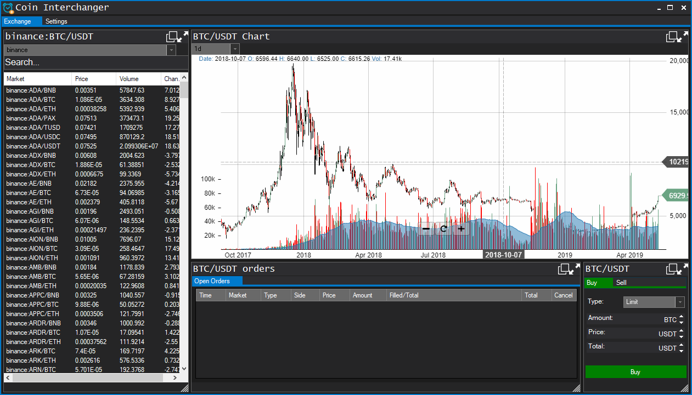
Slika 2: Izgled prozora aplikacije.

Svaki veći dio prozora na slici 2 je raspoređen u potprozore (nazvani moduli). Oni omogućavaju slaganje izgleda prozora po želji korisnika. Moduli imaju mogučnost kopčanja (eng. snap), promjena veličine i stavljanja u novi prozor. Modul koji je stavljen u novi prozor je uvijek nad svim prozorima.
WinForms nema crnu temu grafike pa sam ju sam dizajnirao. Neke stvari se ne mogu lako promijeniti jer se moraju naslijediti klase i nadglasati (eng. override) virtualne funkcije.
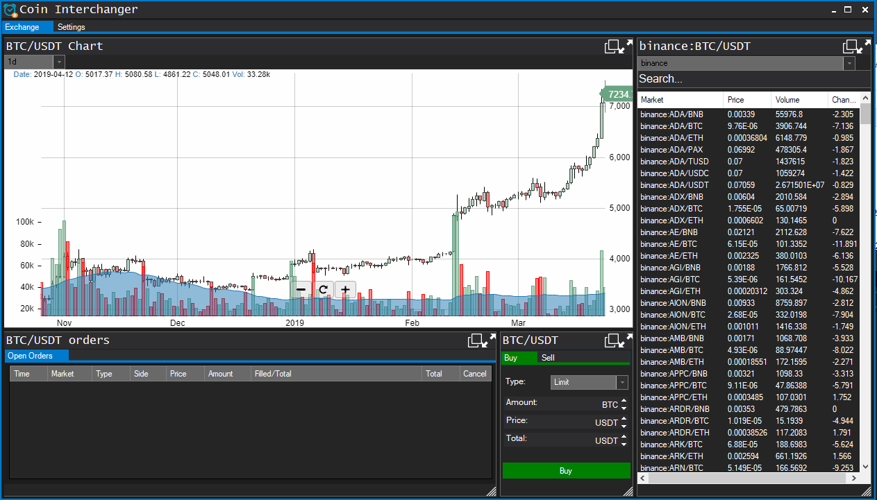
Slika 3: Drugačiji raspored prozora (po želji korisnika).

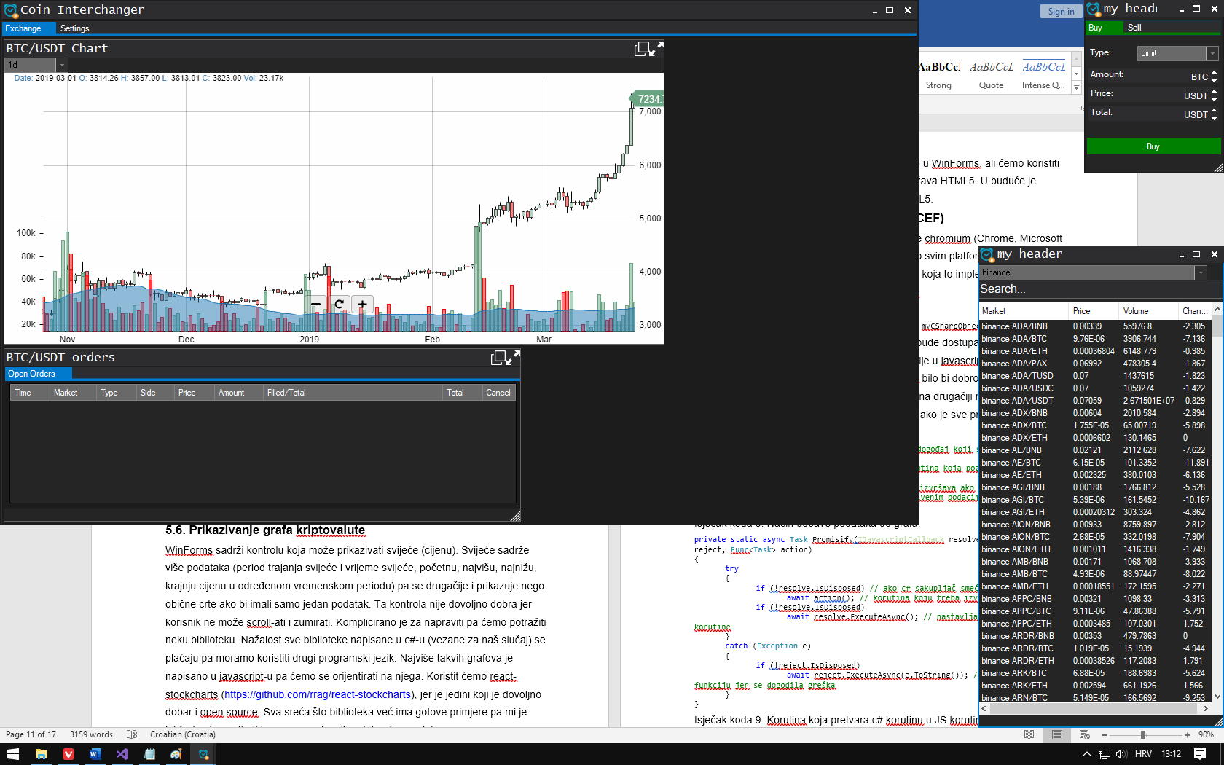
Slika 4: Razdvajanje modula na više prozora.

Grafika se mora upravljati samo na niti na kojoj je konstruirana. Funkciju možemo pozvati na nit na kojoj je grafika preko naredbe Invoke.

private void UpdateTickers(ListViewItem[] items)
{// ako se trenutno nalazimo na niti na kojoj grafika nije konstruirana
if (InvokeRequired)
{// pozovemo istu funkciju na niti grafike
Invoke(new Action(() => UpdateTickers(items)));
return;
}
// ...
}
Isječak koda 12: Način pozivanja funkcija vezanih za grafiku sa druge niti.

Funkcija UpdateTickers je pozvana iz korutine koja traži podatke vezane za tržišta. Pošto je ona korutina radnja se izvršava na više niti pa moramo pozvati funkciju na nit na kojoj je grafika.

6. OSTALI DIJELOVI APLIKACIJE
6.1. Ulaz/Izlaz datoteke
Podatke možemo spremati u više formata (CSV, JSON, XML, binarni). CSV je dobar ako imamo više podataka istog tipa (polje svijeća grafa) i malo zauzima mjesta. JSON i XML i binarni su dobri za podatke koji su različitog tipa (veličina i pozicija prozora, zadnje otvoreno tržište i burza). Binarni zauzima najmanje mjesta, korisnik ga ne može pročitati te njega koristimo za stanje aplikacije. JSON i XML možemo koristiti za spremanje postavki.

6.2. Baza podataka
Baza podataka je organizirana skupina podataka koja se najčešće koristi na serverima, kompliciranija je od formata navedenih u poglavlju 6.1. Interakciom sa bazom se najčešće koristi SQL-om. Strukturu možemo zamisliti kao skupina tablica koja sadrži podatke i pointere na druge podatke sa deuge tablice. Baza podataka služi za skladištenje masovnih količina podataka koja su većinom statična (ne mijenjaju se stalno), npr. ime, lozinka, transakcije koje su se dogodile. Pristup podacima je sporiji nego obični file IO, jer su enkriptirane radi bolje sigurnosti. Rado bi koristio beze podataka da ih naučim no za ovaj projekt nisu primjenjive.
6.3. Enkripcija i hashiranje
Enkripcija je proces promjene podataka tako da korisnik ne može pročitati ako nema odgovarajući ključ. Da bi enkriptirali podatke potreban nam je ključ koji pamtimo i inicijalizacijski vektor (IV) koji nasumično generiramo, on se obično dodaje nakon enkriptirane poruke. IV služi da enkriptirana poruka bude drugačija iako koristimo iste podatke i ključ.

Primjer:
Hello World! // podatak
y4Kp7DMZ6X2epHZ0Nlq5OHy9SumIGJ5MzeMeaQ+BFb5jGmQ1pl7JBdHIx0PTbRf6 // enkriptirani podatak sa ključom „1“ i nasumičnim IV
nhiFIw8jauG+7awRDroD8l4MzdMoRxMy7mqSYUhcVwWepid8KvvW/yZWzidjJbwm // enkriptirani podatak sa ključom „1“ i nekim drugim nasumičnim IV

Primjer je nastao algoritmom AES-128, u CBC modu, ključ je još hashiran sa MD5.
Hashiranje je proces promjene podataka koje više ne možemo vratiti nazad.
Za trgovanje na aplikaciji nam treba API Key i API Secret, to su dva stringa koja dokazuju identitet korisnika mjenjačnice. Njih nije dobro spremati nezaštićene (mada korisnik može odlučiti što sve program može raditi, npr. gledanje povijesti, stavljanje ponuda, povlačenje novca sa mjenjačnice…). Njih enkriptiramo lozinkom koju korisnik pruži. Ako korisnik unese krivu lozinku podaci neće biti dekriptirani u pravom formatu, te će program reći da je lozinka kriva. Za sada ova funkcija nije implementirana, program generira nasumičnu lozinku.

7. PREPORUKE PISANJA KODA
Pod preporuka se misli pisanje koda koji je čitljiv, razumljiv i standardiziran. Njih sam se pridržavao kod pisanja ovog projekta.
Imena moraju što bolje objasniti što varijabla/funkcija radi.
Imena funkcija, klasa, struktura, svojstva, enum-a, interface-a su PascalCase (počinje velikim slovom na početku svake riječi).
Imena varijabli su camelCase (prvo slovo je malo, dok prvo slovo drugih riječi je veliko).
Imena privatnih varijabli počinju sa prefiksom '_'.
Imena konstanti i readonly varijabli su UPPER_CASE (sva slova velika i razmak između riječi je znak '_').
Imena interface-a počinju sa slovom 'I' i po mogućnosti da bude pridjev.
Grupiranje definicija u klasi idu redoslijedom: konstante, varijable, konstruktori, delegati, događaji, enums, sučelja, svojstva, funkcije, strukture, klase. U svakoj toj grupi definicije idu redoslijedom po pristupu: public, protected, private. U svakih od tih grupa još ide redoslijedom modifikatora: static, non-static.
Svaka klasa (ako nije samo struktura podataka) mora imati svoju datoteku. Svaki namespace mora imati svoju mapu.
Razdvojio sam grafiku i stražnji dio u dva različita projekta tako da kasnije ako se želi promijeniti framework grafike bude lakše.

8. ZAKLJUČAK
Aplikacija zadovoljava uvjete koje smo postavili na početku rada. Dokazivanje identiteta (u logirati se) rješava tako što sprema API key i API secret, te ne traži korisnika da upiše bilo kakvu lozinku. Preko 130 mjenjačnica je spojeno u aplikaciju preko biblioteke ccxt, što omogućava lakše traženje tržišta nego da korisnik ide od web aplikacije do web aplikacije mjenjačnica tražeći ih.
Glavni cilj je plasman aplikacije na tržište. Za to aplikacija nije dovoljno dobra jer postoji boljih. Treba još dodati nekoliko modula: knjiga ponude i njezin graf, prikaz ponuda koje su se izvršile od drugih korisnika. Tek tada bi ostvarila neku konkurenciju. Pošto korisnici imaju kriptovalute možemo napraviti sistem plaćanja preko njih. Generiramo nasumičnu adresu koja pokazuje u glavni novčanik i preko blokchain pregldenika možemo vidjeti da li je korisnik poslao novce. Plaćanje bi bilo bazirano na pretplati (svaki mjesec), konkurencija trenutno naplaćuje 15-20 dolara. Distribuciju aplikacije možemo napraviti i bez servera. To bi išlo preko IPFS (InterPlanetary File System) torrent protokola koji nema pristup podacima po adresi, nego po sadržaju. Zapravo sami korisnici bi pomogli u distribuiranju aplikacije i prikazu statičke web stranice. Nakon što je to sve implementirano možemo plasirati aplikaciju na tržište. Daljnji radovi bi bili poboljšavanje same aplikacije, te dodavanje novih funkcija.
LITERATURA
[1] Satoshi Nakamoto: Način rada Bitcoin-a https://bitcoin.org/bitcoin.pdf
[2] Kako koristiti 2FA: https://www.bitstamp.net/s/documents/bitstamp_2_factor_authentication_guide.pdf
[3] Kako isplanirati svoju strategiju za trgovanje https://stockcharts.com/step-by-step-trading.pdf
[4] API dokumentacija Binance mjenjačnice https://github.com/binance-exchange/binance-official-api-docs/blob/master/rest-api.md
[5] REST API https://en.wikipedia.org/wiki/Representational_state_transfer
[6] JSON format https://en.wikipedia.org/wiki/JSON
[7] Kako pokrenuti program programom https://docs.microsoft.com/en-us/dotnet/api/system.diagnostics.process.start?redirectedfrom=MSDN&view=netframework-4.8#overloads
[8] Task parallel library https://docs.microsoft.com/en-us/dotnet/standard/parallel-programming/task-parallel-library-tpl
TEHNIČKA ŠKOLA
KARLOVAC

KONZULTACIJSKI LIST IZRADE ZAVRŠNOG RADA - prilog 1

Ime i prezime učenika : ____________________________________
Razred : __________
Program – zanimanje : _____________________________________
Mentor : __________________________________________________

DATUM KONZULTACIJA | SADRŽAJ RADA
1.4.2019. | Testiranje aplikacije
15.4.2019. | Završni pregled aplikacije
29.4.2019. | Forma i izgled tekstualnog dijela
13.5.2019. | Pregled tekstualnog dijela

OCJENJIVAČKI LIST – prilog 2

Datum predaje rada: _____________________________________
(mentor je prihvatio izradbu)

Potpis mentora: _____________________________________

Ocjena izradbe rada: _____________________________________

Datum obrane rada: _____________________________________

Ocjena obrane rada: _____________________________________

Konačna ocjena
završnog rada: _____________________________________

Predsjednik povjerenstva: ___________________________________

Mentor: ___________________________________

Član-ovi: ___________________________________

___________________________________

___________________________________

___________________________________

Izdvojeno mišljenje ili komentar:

________________________________________________________

________________________________________________________

